김치만들기 (Kimchi-Kurs)
Möchten Sie selbst Kimchi machen und essen?

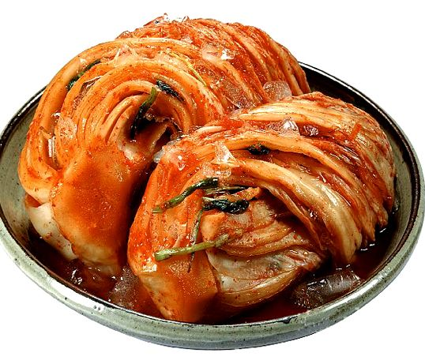
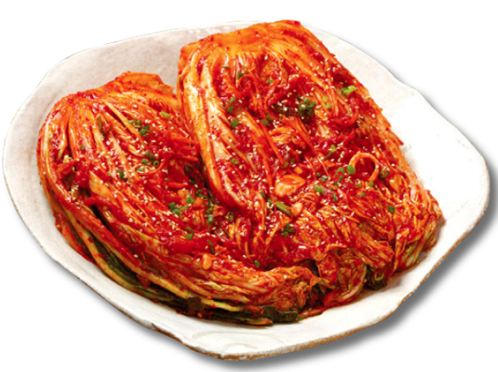

- Datum und Zeit: Samstag, den 12.11.2022, 10:00 Uhr
- Wo: Wilhelmstr. 133 / Raum. 30
- Anmeldung : Ab 9 Uhr, 24.10.2022, Google Form
- Nur 20 Plätze frei! First come first serve!
- Mitnehmen: 2L Box um Kimchi nach Hause zu nehmen.
- Unkostenbeitrag: 10,00 € / Person
- Kontakt: e-mail (mail@sejong.uni-tuebingen.de)
- Beschreibung: In diesem Kurs machen Sie selbst Kimchi mit Hilfe und können das Selbstgemachte nach Hause nehmen.

